Baseline DoD

Định nghĩa Hoàn thành (Definition of Done - DoD) trong Phát triển Phần mềm
Tài liệu này định nghĩa "Hoàn thành" (Definition of Done - DoD) cho các hạng mục công việc trong quá trình phát triển phần mềm. DoD này sẽ đóng vai trò là một tiêu chuẩn chất lượng tối thiểu, bổ sung cho các tiêu chí chấp nhận cụ thể của từng User Story Acceptance Criteria. Mục tiêu là đảm bảo chất lượng, tính nhất quán và khả năng chuyển giao phần mềm.

I. Định nghĩa Hoàn thành (Definition of Done - DoD)
Một hạng mục công việc (ví dụ: User Story, Task, Bug Fix) được coi là "Hoàn thành" khi tất cả các tiêu chí sau được đáp ứng:

- Mã nguồn (Code)
  - Mã nguồn đã được viết và tuân thủ các nguyên tắc mã hóa (Coding Guidelines) của dự án.
  - Kiểm tra đơn vị (Unit Tests) đã được viết và tất cả các bài kiểm tra đều vượt qua.
  - Độ bao phủ mã (Code Coverage) đạt mức tối thiểu được quy định - 80%. ( Lượng code được chạy unit test).
  - Không có lỗi tĩnh (Static Analysis Errors) nghiêm trọng hoặc cảnh báo (Warnings).
  - Mã nguồn đã được xem xét lại (Code Review) và nhận được sự đồng ý của thành viên đóng vai trò Tester trong nhóm.
- Kiểm thử (Testing)
  - Tất cả các tiêu chí chấp nhận (Acceptance Criteria) của User Story đã được đáp ứng và kiểm tra bởi QA/Tester.
  - Kiểm thử tích hợp (Integration Tests) đã được thực hiện và thành công.
  - Kiểm thử hồi quy (Regression Tests) đã được chạy và không phát hiện lỗi mới
  - Kiểm thử hiệu năng (Performance Testing) cơ bản đã được thực hiện nếu cần và đáp ứng các yêu cầu tối thiểu. - 100
  - Kiểm thử bảo mật (Security Testing) cơ bản đã được thực hiện và không phát hiện lỗ hổng nghiêm trọng. - 1 lần - bảo mật basic
- Tài liệu (Documentation)
  - Tài liệu kỹ thuật (Technical Documentation) liên quan (ví dụ: cập nhật thiết kế hệ thống, tài liệu API - OPEN API) đã được cập nhật hoặc tạo mới.
  - Tài liệu người dùng (User Documentation) đã được cập nhật hoặc tạo mới nếu có ảnh hưởng đến người dùng cuối.
  - Thông tin phát hành (Release Notes) đã được chuẩn bị.
- Triển khai (Deployment)
  - Mã nguồn đã được hợp nhất vào nhánh chính (Main Branch) của hệ thống kiểm soát phiên bản (Version Control System).
  - Hạng mục công việc đã được triển khai thành công lên môi trường kiểm thử (Testing Environment).
  - Hạng mục công việc đã sẵn sàng để triển khai lên môi trường sản phẩm (Production Environment).
  - -> env docker - dev , prod, test
- Chất lượng (Quality)
  - Không có lỗi nghiêm trọng (Critical Bugs) hoặc lỗi chặn (Blocker Bugs) chưa được giải quyết.
  - Hạng mục công việc đáp ứng các tiêu chuẩn chất lượng chung của sản phẩm.

II. Định nghĩa các thuật ngữ kỹ thuật
Để đảm bảo sự hiểu biết đồng nhất, dưới đây là định nghĩa của các thuật ngữ kỹ thuật được sử dụng trong tài liệu này:

- Định nghĩa Hoàn thành (Definition of Done - DoD): Một tập hợp các tiêu chí mà một hạng mục công việc phải đáp ứng để được coi là hoàn chỉnh và sẵn sàng để phát hành hoặc bàn giao.
- Câu chuyện Người dùng (User Story): Một mô tả ngắn gọn, phi chính thức về một tính năng hoặc chức năng từ góc nhìn của người dùng cuối, thường được viết theo định dạng: "Với tư cách là [một kiểu người dùng], tôi muốn [một mục tiêu] để [một lý do]."
- Tiêu chí Chấp nhận (Acceptance Criteria): Một tập hợp các điều kiện hoặc yêu cầu mà một User Story phải đáp ứng để được coi là hoàn thành từ góc độ kinh doanh hoặc người dùng.
- Kiểm tra Đơn vị (Unit Tests): Các bài kiểm tra tự động được viết bởi các nhà phát triển để kiểm tra các phần nhỏ nhất của mã nguồn (ví dụ: một hàm, một lớp) một cách riêng lẻ.
- Độ Bao phủ Mã (Code Coverage): Một thước đo cho biết tỷ lệ phần trăm mã nguồn của ứng dụng đã được thực thi bởi các bài kiểm tra tự động.
- Lỗi Tĩnh (Static Analysis Errors): Các vấn đề về mã nguồn được phát hiện thông qua công cụ phân tích mã nguồn mà không cần thực thi mã.
- Xem xét Mã nguồn (Code Review): Quá trình một hoặc nhiều nhà phát triển kiểm tra mã nguồn được viết bởi một nhà phát triển khác để tìm lỗi, cải thiện chất lượng và chia sẻ kiến thức.
- Kiểm thử Tích hợp (Integration Tests): Các bài kiểm tra được thiết kế để xác minh rằng các module hoặc thành phần khác nhau của hệ thống hoạt động chính xác khi kết hợp với nhau.
- Kiểm thử Hồi quy (Regression Tests): Các bài kiểm tra được chạy để đảm bảo rằng các thay đổi mới trong mã nguồn không gây ra lỗi hoặc phá vỡ các chức năng hiện có.
- Kiểm thử Hiệu năng (Performance Testing): Loại kiểm thử được thực hiện để đánh giá tốc độ, khả năng đáp ứng và độ ổn định của hệ thống dưới một khối lượng công việc cụ thể.
- Kiểm thử Bảo mật (Security Testing): Loại kiểm thử được thực hiện để xác định các lỗ hổng và rủi ro bảo mật trong một ứng dụng phần mềm.
- Hệ thống Kiểm soát Phiên bản (Version Control System): Một công cụ giúp quản lý các thay đổi đối với tài liệu, mã nguồn và các thông tin khác theo thời gian. Ví dụ phổ biến là Git.
- Môi trường Kiểm thử (Testing Environment): Một môi trường được cấu hình để kiểm thử phần mềm, thường mô phỏng môi trường sản phẩm.
- Môi trường Sản phẩm (Production Environment): Môi trường thực tế nơi phần mềm được triển khai và sử dụng bởi người dùng cuối.

III. Quy trình Áp dụng DoD
- Thống nhất: Toàn bộ nhóm phát triển (Developer, QA, Product Owner) phải thống nhất và cam kết tuân thủ DoD này.
- Xem xét Định kỳ: DoD nên được xem xét và cập nhật định kỳ để phù hợp với sự thay đổi của dự án và các tiêu chuẩn chất lượng mới.
- Kiểm tra và Xác minh: Trước khi một hạng mục công việc được đánh dấu là "Hoàn thành", một hoặc nhiều thành viên trong nhóm phải kiểm tra và xác minh rằng tất cả các tiêu chí trong DoD đã được đáp ứng.
- Minh bạch: Tình trạng của DoD cho từng hạng mục công việc phải được minh bạch và dễ dàng truy cập bởi tất cả các thành viên trong nhóm.

Tài liệu này được tạo vào ngày Sep 17, 2025.

Mọi thắc mắc hoặc đề xuất cải tiến vui lòng liên hệ Thien Anw Nguyen hoặc tham gia thảo luận trong sự kiện Calendar event tại Place. Bạn có thể xem tài liệu chi tiết tại File.

Coding Guidelines

Coding Guidelines cho TypeScript (Next.js và NestJS)
Tài liệu này cung cấp các hướng dẫn và quy tắc mã hóa cho các dự án phát triển phần mềm sử dụng TypeScript với các framework Next.js (cho Front-end) và NestJS (cho Back-end). Mục tiêu của các quy tắc này là đảm bảo tính nhất quán, khả năng đọc, khả năng bảo trì và chất lượng mã nguồn, bổ sung cho Định nghĩa Hoàn thành (Definition of Done - DoD).

Những điểm chính cần nhớ (Key Takeaways)
Để đảm bảo chất lượng và sự nhất quán trên toàn bộ dự án, tất cả các thành viên phải tuân thủ các nguyên tắc cốt lõi sau đây:
- Nguyên tắc chung là trên hết: Luôn ưu tiên mã nguồn có tính nhất quán, dễ đọc và dễ bảo trì. Mục tiêu là đảm bảo chất lượng mã nguồn lâu dài.
- Kiến trúc Monorepo được khuyến nghị: Sử dụng cấu trúc monorepo (ví dụ: Nx, Turborepo) để quản lý các ứng dụng (front-end, back-end) và các thư viện dùng chung (libs) trong cùng một nơi. Điều này giúp tái sử dụng code và đảm bảo tính đồng bộ.
- Thiết kế API theo "Contract-first": Tệp openapi.yaml là nguồn đáng tin cậy duy nhất (Single Source of Truth) định nghĩa toàn bộ API.Cả Front-end và Back-end đều phải tạo code (client, server decorators) từ tệp này để đảm bảo luôn đồng bộ. (OPENAPI) - tài liệu chung nhất.
- Phân biệt rõ ràng giữa Domain và API Types: Logic nghiệp vụ cốt lõi (services) sẽ sử dụng các Domain Types., trong khi lớp giao tiếp bên ngoài (controllers) sẽ sử dụng các
- API Types (DTOs/DAO) để xử lý request/response. Điều này giúp tách biệt rõ ràng các mối quan tâm.
- Tận dụng tối đa sự an toàn của TypeScript (type check):
  - Luôn định nghĩa kiểu dữ liệu một cách tường minh cho biến và hàm.
  - Tuyệt đối tránh sử dụng
any ; hãy dùng unknown khi cần.
  - Sử dụng "Branded Types" cho các loại ID khác nhau (ví dụ:
UserId, ProductId) để tránh nhầm lẫn khi gán giá trị.
  - Bật các tùy chọn kiểm tra nghiêm ngặt trong
tsconfig.json để bắt lỗi sớm. -> quan trọng
- Chuẩn hóa xử lý lỗi theo RFC7807: Mọi phản hồi lỗi từ API phải tuân theo một cấu trúc JSON nhất quán và có thể dự đoán được. Back-end chỉ trả về mã lỗi (code) và tham số (params), không trả về thông điệp lỗi bằng tiếng Việt. Việc dịch và hiển thị thông điệp sẽ do Front-end hoặc API Gateway xử lý. - 400 error - ở đâu ? - OPENAPI - request-response-error message - độ chính xác kiểm thử tới mức hàm và thông báo
- Quy trình làm việc Git có cấu trúc:
  - Sử dụng chiến lược phân nhánh rõ ràng như Git Flow hoặc GitHub Flow. - (Đặt tên nhất quán theo branch chia theo frontend backend và main, develop,feature,lỗi tạo branch khác để fix lỗi, convention: fe-feature/tên feature, be-fix/tên - tên branch, commit, commit message tiếng anh)
  - Mọi thay đổi phải được thực hiện thông qua Pull Request (PR) và cần có ít nhất một người khác review.
  - Viết commit message theo quy ước để dễ dàng theo dõi lịch sử thay đổi.
- Tự động hóa kiểm tra chất lượng: Sử dụng các công cụ như ESLint để tự động kiểm tra (lint), định dạng (format) code và chạy kiểm thử (unit test) trước khi commit. Không được phép merge code nếu bất kỳ bước kiểm tra nào thất bại. - cái gì đó mng đã thống nhất

I. Nguyên tắc chung
Các nguyên tắc sau đây cần được tuân thủ trong suốt quá trình phát triển để đảm bảo chất lượng và tính nhất quán của mã nguồn:

- Tính nhất quán: Luôn tuân thủ các quy tắc đã định nghĩa trong tài liệu này và các quy ước hiện có trong codebase của dự án.
- Tính dễ đọc: Mã nguồn phải dễ hiểu, dễ đọc đối với các nhà phát triển khác trong nhóm.
- Khả năng bảo trì: Mã nguồn phải dễ dàng thay đổi, sửa lỗi và mở rộng trong tương lai.
- Hiệu suất: Cân nhắc hiệu suất khi viết mã, nhưng không đánh đổi tính dễ đọc và bảo trì trừ khi có yêu cầu cụ thể.
- Kiểm thử: Luôn viết kiểm thử cho mã nguồn của bạn để đảm bảo tính đúng đắn và phát hiện lỗi sớm.
- Không Merge nếu Lint, TypeCheck, UnitTest fail
- Dùng default export rõ ràng.

II. Quy tắc mã hóa TypeScript

1. Quy ước đặt tên (Naming Conventions)
- Variables (Biến):
  - Sử dụng camelCase.
  - Ví dụ: userName, totalCount.
- Constants (Hằng số):
  - Sử dụng UPPER_SNAKE_CASE cho các hằng số toàn cục hoặc hằng số không thay đổi giá trị.
  - Ví dụ: MAX_ITEMS, API_KEY.
- Functions/Methods (Hàm/Phương thức):
  - Sử dụng camelCase.
  - Nên sử dụng động từ ở đầu để thể hiện hành động.
  - Ví dụ: getUserData(), calculateTotalPrice().
- Classes/Interfaces/Types (Lớp/Giao diện/Kiểu):
  - Sử dụng PascalCase.
  - Ví dụ: UserEntity, Product, ApiResponse.
- Files (Tệp) - sửa cho giống typescripts:
  - Sử dụng PascalCase cho các tệp có chứa component, module, hoặc service.
  - Ví dụ: UserList.tsx, Auth.ts, Product.ts.
  - Sử dụng kebal-case cho thư viện và hooks.
  - Ví dụ: date-helpers.tsx, http-clients.tsx, use-auth.tsx, use-form.tsx

2. Cấu trúc thư mục (Folder Structure)
Monorepo: sử dụng Nx hoặc Turborepo, nhưng cần bổ sung thêm:
- changesets để quản lý phiên bản cho các thư viện dùng chung.
- CODEOWNERS cho từng ứng dụng/thư viện.
- Thực thi các ràng buộc (enforceModuleBoundaries trong Nx) hoặc một quy tắc ESLint tùy chỉnh cho các đường dẫn import.
Contract-first: duy trì một nguồn đáng tin cậy duy nhất là tệp OpenAPI tại libs/contracts/openapi.yaml; tạo client phía Front-end bằng orval hoặc openapi-typescript và các decorator phía Back-end bằng @nestjs/swagger để đảm bảo chúng luôn được đồng bộ.

- Front-end (Next.js):
  - Next.js App Router: sử dụng thư mục /app với các Server Component theo mặc định, app/api cho các route handler, cùng đặt loading.tsx, error.tsx, route.ts, page.tsx vào một vị trí.
  - Sử dụng cấu trúc theo tính năng hoặc module.
  - Ví dụ:src/

├── components/ // Các component dùng chung

├── pages/ // Các trang Next.js

├── api/ // API routes (nếu có)

├── hooks/ // Custom React hooks

├── utils/ // Các hàm tiện ích dùng chung

├── services/ // Các dịch vụ gọi API hoặc xử lý logic

├── types/ // Các định nghĩa kiểu (interfaces, types)

└── styles/ // CSS/SCSS

- Back-end (NestJS):
  - Sử dụng cấu trúc theo module của NestJS.
  - Mỗi module nên có thư mục riêng chứa controllers, services, entities, dtos, v.v.
  - Ví dụ cấu trúc dự án tổng thể (Monorepo - khuyến nghị):

Bạn có thể sử dụng monorepo (ví dụ: với Nx Workspace) để quản lý tất cả các microservice trong một kho lưu trữ mã nguồn duy nhất.

your-microservices-workspace/
├── apps/
│ ├── auth-service/ // Microservice cho xác thực người dùng
│ │ ├── src/
│ │ │ ├── auth.controller.ts
│ │ │ ├── auth.service.ts
│ │ │ ├── auth.module.ts
│ │ │ └── dto/
│ │ │ └── create-user.dto.ts
│ │ └── tsconfig.json
│ │ └── package.json
│ │
│ ├── user-service/ // Microservice cho quản lý người dùng
│ │ ├── src/
│ │ │ ├── users.controller.ts
│ │ │ ├── users.service.ts
│ │ │ ├── users.module.ts
│ │ │ ├── entities/
│ │ │ │ └── user.entity.ts
│ │ │ └── dto/
│ │ │ └── update-user.dto.ts
│ │ └── tsconfig.json
│ │ └── package.json
│ │
│ └── payment-service/ // Ví dụ microservice khác
│ ├── src/
│ │ ├── payments.controller.ts
│ │ └── ...
│ └── ...
│
├── libs/ // Các thư viện dùng chung giữa các microservice
│ ├── common/ // Chứa các module/lớp dùng chung (filters, interceptors, pipes)
│ │ ├── src/
│ │ │ ├── exceptions/
│ │ │ ├── interceptors/
│ │ │ └── ...
│ │ └── tsconfig.json
│ │
│ └── interfaces/ // Các định nghĩa interface/type dùng chung
│ ├── src/
│ │ └── user.interface.ts
│ │ └── auth.interface.ts
│ └── tsconfig.json
│
├── gateway-service/ // (Tùy chọn) API Gateway để định tuyến và bảo mật
│ ├── src/
│ │ ├── main.ts
│ │ ├── app.controller.ts
│ │ └── ...
│ └── ...
│
└── package.json // package.json tổng của monorepo
└── tsconfig.json // tsconfig.json tổng của monorepo
Giải thích sự thay đổi:
- apps/ Thư mục: Mỗi thư mục con trong apps/ đại diện cho một microservice độc lập.
  - auth-service/: Chứa toàn bộ mã nguồn, cấu hình, và package.json riêng cho microservice xác thực.
  - user-service/: Tương tự, cho microservice quản lý người dùng.
  - Mỗi service này sẽ có main.ts riêng và được triển khai/chạy độc lập.
- libs/ Thư mục: Đây là nơi chứa các thư viện dùng chung mà nhiều microservice có thể cần. Điều này giúp tránh trùng lặp mã và đảm bảo tính nhất quán.
  - common/: Chứa các thành phần chung như filters, interceptors, pipes, hoặc các tiện ích chung khác mà có thể được sử dụng bởi nhiều service.
  - interfaces/: Rất quan trọng trong kiến trúc microservice. Nó chứa các định nghĩa TypeScript interfaces/types mà các service sẽ trao đổi với nhau (ví dụ: định dạng dữ liệu người dùng, phản hồi xác thực). Việc chia sẻ interface giúp đảm bảo tính nhất quán của dữ liệu khi giao tiếp giữa các service.
- gateway-service/ (Tùy chọn): Trong nhiều kiến trúc microservice, một API Gateway được sử dụng để:
  - Định tuyến yêu cầu: Chuyển tiếp yêu cầu từ client đến microservice phù hợp.
  - Xác thực/Ủy quyền tập trung: Xử lý xác thực/ủy quyền ở một điểm duy nhất trước khi yêu cầu đến các service.
  - Ghi log/Giám sát: Thu thập log và metric từ các yêu cầu.
  - Rate Limiting, Circuit Breaker: Cung cấp các tính năng bảo mật và reliability.
Cách các microservice giao tiếp:

3. Kiểu dữ liệu (Data Types)
- Phân biệt Domain type và API type
- Sử dụng TypeScript Types/Interfaces một cách tường minh: Luôn định nghĩa kiểu cho biến, tham số hàm, giá trị trả về của hàm.
  - Giải thích: Điều này giúp bắt lỗi sớm trong quá trình phát triển, cải thiện khả năng đọc mã và cung cấp gợi ý mã (IntelliSense) tốt hơn.
  - Ví dụ:interface User {

id: string;

name: string;

email: string;

isActive: boolean;

}

const getUserById = (id: string): User | undefined => {

// ... logic

return undefined;

};

let users: User[] = [];

- Tránh sử dụng any trừ trường hợp bắt buộc:
  - Giải thích: any làm mất đi lợi ích của TypeScript. Nếu bạn cần linh hoạt với các kiểu dữ liệu không xác định, hãy cân nhắc sử dụng unknown (an toàn hơn any) hoặc kiểu generics.
  - Ví dụ (nên tránh):const data: any = JSON.parse(response); // Hạn chế
  - Ví dụ (nên dùng):const data: unknown = JSON.parse(response);

if (typeof data === 'object' && data !== null && 'name' in data) {

console.log(data.name);

}

4. Quy tắc về mã (Code Formatting)
- Sử dụng Prettier hoặc ESLint với Prettier để tự động định dạng mã.
- Khoảng trắng:
  - Sử dụng 2 khoảng trắng (tabs) cho việc thụt lề (indentation) - thống nhất trong cả dự án.
  - Luôn có khoảng trắng sau dấu phẩy trong danh sách tham số, thuộc tính đối tượng.
  - Luôn có khoảng trắng trước và sau các toán tử (ví dụ: =, +, ==).
- Dấu chấm phẩy: Nên sử dụng dấu chấm phẩy ở cuối mỗi câu lệnh.
- Dấu ngoặc nhọn:
  - Sử dụng kiểu "One True Brace Style" (dấu ngoặc mở trên cùng một dòng với khai báo).
  - Ví dụ:if (condition) {

// code

} else {

// code

}

- Chiều dài dòng: Hạn chế chiều dài dòng tối đa (ví dụ: 100 hoặc 120 ký tự) để dễ đọc.

5. Comments (Ghi chú)
- Mục đích: Ghi chú nên giải thích "tại sao" một đoạn mã được viết, không phải "cái gì" nó làm (vì mã đã tự nói lên điều đó).
- JSDoc: Sử dụng JSDoc cho các hàm, lớp, giao diện để tạo tài liệu tự động và cung cấp thông tin cho IntelliSense.
  - Ví dụ:/**

* Lấy thông tin người dùng dựa trên ID.

* @param userId ID của người dùng cần lấy.

* @returns Đối tượng User nếu tìm thấy, ngược lại là undefined.

*/

const getUserById = (userId: string): User | undefined => {

// ...

};

- Tránh ghi chú thừa: Xóa các đoạn mã bị comment mà không còn được sử dụng.

5.1 TODO (Cần phải làm)
- Mục đích: phần TODO nên ghi trước phần bắt đầu của chức năng nếu chức năng đó đang trong quá trình phát triển hoặc bỏ ngỏ và có thể mở rộng sau.
- Sử dụng định dạng // TODO(tên_người_dùng, YYYY-MM-DD): ...
  - Ví dụ:
// TODO(ThienAnw, 2025-10-31): Cần refactor lại hàm này để tối ưu hiệu suất truy vấn DB.

- Tránh TODO thừa: Xóa các đoạn TODO đã hoàn thành.

6. Xử lý lỗi (Error Handling)

6.1 Mục tiêu
- Phản hồi lỗi nhất quán, chuẩn hóa theo RFC7807.
- Không lộ nội bộ: file, stacktrace, chi tiết hạ tầng chỉ ghi log nội bộ kèm correlationId.
- Định vị & hỗ trợ gỡ lỗi: mọi response có correlationId để tra cứu log/traces.
- i18n: BE trả code và params có schema; FE/API Gateway internalized.
- Có category, retryable, và errors[] theo field cho validation.

6.2 Định dạng phản hồi lỗi (RFC7807 mở rộng)
{
"type": "https://errors.example.com/user/invalid-name",
"title": "Invalid user input",
"status": 400,
"code": "USER.INVALID_NAME",
"detail": "Tên không hợp lệ.",
"instance": "/users",
"correlationId": "…",
"category": "USER",
"retryable": false,
"errors": [
{ "field": "name", "code": "too_short", "min": 3 }
]
}

- type: URL ổn định, tài liệu hóa công khai theo từng lỗi.
- title: tên nhóm người đọc hiểu được, không bằng code.
- category: USER | ORDER | INFRA | RATE | GENERIC.
- retryable: gợi ý cho FE/job retry.
- errors[]: chi tiết theo field cho lỗi validate.

6.3 Registry mã lỗi (shared BE/FE)
libs/contracts/error-codes.ts
import { z } from 'zod';

export const ErrorCategory = z.enum(['USER', 'ORDER', 'INFRA', 'RATE', 'GENERIC']);
export type ErrorCategory = z.infer<typeof ErrorCategory>;

export const ErrorCode = z.enum([
'USER.INVALID_NAME',
'USER.NOT_FOUND',
'ORDER.CANNOT_CANCEL_SHIPPED',
'INFRA.DB_UNAVAILABLE',
'GENERIC.UNKNOWN'
]);
export type ErrorCode = z.infer<typeof ErrorCode>;

// Tham số i18n/hiển thị cho từng mã (tùy lỗi có params)
export const ErrorParams: Record<ErrorCode, z.ZodTypeAny> = {
'USER.INVALID_NAME': z.object({ minLen: z.number() }),
'USER.NOT_FOUND': z.object({ id: z.string() }),
'ORDER.CANNOT_CANCEL_SHIPPED': z.object({ orderId: z.string() }),
'INFRA.DB_UNAVAILABLE': z.object({}),
'GENERIC.UNKNOWN': z.object({})
};

export const toTypeUrl = (code: ErrorCode) =>
`https://errors.example.com/${code.toLowerCase().replace(/\./g, '/')}`;

6.4 Kiểu lỗi miền (DomainError)
libs/common/error.types.ts
import type { ErrorCode, ErrorCategory } from '@libs/contracts/error-codes';

export class DomainError<P extends Record<string, unknown> = Record<string, unknown>> extends Error {
constructor(
public readonly code: ErrorCode,
public readonly httpStatus: number,
public readonly category: ErrorCategory,
public readonly params: P = {} as P,
public readonly cause?: unknown
) {
super(code);
}
}

6.5 Global Exception Filter (NestJS)
apps/api/src/http-exception.filter.ts
import {
ArgumentsHost, Catch, ExceptionFilter, HttpException, HttpStatus, ValidationError
} from '@nestjs/common';
import { randomUUID } from 'crypto';
import { DomainError } from '@libs/common/error.types';
import { ErrorCategory, ErrorCode, ErrorParams, toTypeUrl } from '@libs/contracts/error-codes';

type FieldError = { field: string; code: string; message?: string; [k: string]: unknown };

function mapClassValidatorErrors(errors: ValidationError[]): FieldError[] {
const out: FieldError[] = [];
const walk = (e: ValidationError, prefix = '') => {
const path = prefix ? `${prefix}.${e.property}` : e.property;
if (e.constraints) {
for (const [rule, msg] of Object.entries(e.constraints)) {
out.push({ field: path, code: rule, message: msg });
}
}
if (e.children) e.children.forEach(c => walk(c, path));
};
errors.forEach(e => walk(e));
return out;
}

@Catch()
export class GlobalHttpExceptionFilter implements ExceptionFilter {
catch(exception: unknown, host: ArgumentsHost) {
const ctx = host.switchToHttp();
const res = ctx.getResponse();
const req = ctx.getRequest();

const incomingId =
(req.headers['x-correlation-id'] as string | undefined) ||
(req.headers['x-request-id'] as string | undefined);
const correlationId = incomingId ?? randomUUID();

let status = HttpStatus.INTERNAL_SERVER_ERROR;
let code: ErrorCode = 'GENERIC.UNKNOWN';
let title = 'Unexpected error';
let detail: string | undefined;
let category: keyof typeof ErrorCategory._def.values = 'GENERIC';
let retryable = false;
let errors: FieldError[] | undefined;

// DomainError từ layer nghiệp vụ/hạ tầng
if (exception instanceof DomainError) {
status = exception.httpStatus;
code = exception.code;
category = exception.category;
title = category === 'INFRA' ? 'Service unavailable' : 'Invalid request';
detail = undefined; // FE sẽ nội địa hóa từ code + params
// Retry hint cho hạ tầng
retryable = category === 'INFRA' && status >= 500 && status < 600;
}
// HttpException (bao gồm ValidationPipe)
else if (exception instanceof HttpException) {
status = exception.getStatus();
const resp: any = exception.getResponse();
// Nếu có lỗi validate chuẩn Nest
if (Array.isArray(resp?.message) && resp?.error === 'Bad Request') {
category = 'USER';
title = 'Invalid user input';
errors = Array.isArray(resp.message) && resp.message[0]?.constraints
? mapClassValidatorErrors(resp.message as ValidationError[])
: undefined;
code = (resp?.code as ErrorCode) ?? 'USER.INVALID_INPUT' as ErrorCode;
detail = typeof resp?.message === 'string' ? resp.message : undefined;
} else {
title = typeof resp?.error === 'string' ? resp.error : 'HTTP error';
detail = typeof resp?.message === 'string' ? resp.message : undefined;
category = status >= 500 ? 'GENERIC' : 'USER';
}
retryable = status >= 500;
}

const type = toTypeUrl(code);

// Logging nội bộ đủ “định vị”
const logPayload = {
correlationId,
path: req.url,
method: req.method,
status,
code,
category,
retryable,
params: exception instanceof DomainError ? exception.params : undefined,
error: exception instanceof Error ? exception.stack : String(exception)
};
// TODO: thay bằng logger thực tế (pino/winston) + redaction
// logger.error(logPayload);
console.error(JSON.stringify(logPayload));

res.status(status).json({
type,
title,
status,
code,
detail,
instance: req.url,
correlationId,
category,
retryable,
...(errors ? { errors } : {})
});
}
}

6.6 Đăng ký filter và ValidationPipe
main.ts
app.useGlobalPipes(new ValidationPipe({
transform: true,
whitelist: true,
forbidNonWhitelisted: true,
stopAtFirstError: false
}));
app.useGlobalFilters(new GlobalHttpExceptionFilter());

// Bảo mật & CORS khuyến nghị
// app.use(helmet());
// app.enableCors({ origin: [...], credentials: true });

6.7 Cách throw trong Service/Controller
import { DomainError } from '@libs/common/error.types';
import { ErrorCode } from '@libs/contracts/error-codes';
import { HttpStatus } from '@nestjs/common';

// users.service.ts
if (!isValidName(name)) {
throw new DomainError(ErrorCode.enum['USER.INVALID_NAME'], HttpStatus.BAD_REQUEST, 'USER', { minLen: 3 });
}
const user = await this.repo.findById(id);
if (!user) {
throw new DomainError(ErrorCode.enum['USER.NOT_FOUND'], HttpStatus.NOT_FOUND, 'USER', { id });
}

// orders.service.ts
if (order.status === 'SHIPPED') {
throw new DomainError(
ErrorCode.enum['ORDER.CANNOT_CANCEL_SHIPPED'],
HttpStatus.BAD_REQUEST,
'ORDER',
{ orderId: order.id }
);
}

// hạ tầng
catch (e) {
throw new DomainError(ErrorCode.enum['INFRA.DB_UNAVAILABLE'], HttpStatus.SERVICE_UNAVAILABLE, 'INFRA', {});
}

6.8 Quy tắc mapping Validation Errors
Gom tất cả lỗi field vào errors[], không spam nhiều 400 khác nhau.
ValidationPipe sinh ra ValidationError[], filter map thành { field, code, message }.

6.9 i18n ở biên
- BE chỉ trả code và params hợp lệ theo ErrorParams[code].
- FE/API Gateway map:
const messages = {
'USER.INVALID_NAME': (p:{minLen:number}) => `Tên phải có ít nhất ${p.minLen} ký tự.`,
'ORDER.CANNOT_CANCEL_SHIPPED': () => 'Không thể hủy đơn đã vận chuyển.',
'INFRA.DB_UNAVAILABLE': () => 'Dịch vụ tạm thời không khả dụng. Vui lòng thử lại sau.'
} as const;

6.10 Truyền x-correlation-id đầu cuối (Next.js)
Tạo fetch wrapper ở FE để luôn forward/gắn x-correlation-id:
// src/lib/fetcher.ts
export async function apiFetch(input: RequestInfo, init: RequestInit = {}) {
const cid = typeof window === 'undefined'
? crypto.randomUUID()
: (performance.getEntriesByType('navigation')[0] as any)?.uuid ?? crypto.randomUUID();

const headers = new Headers(init.headers || {});
if (!headers.has('x-correlation-id')) headers.set('x-correlation-id', cid);

return fetch(input, { ...init, headers });
}

6.11 Phân loại HTTP status theo taxonomy
USER.*: 400/401/403/404
ORDER.* hoặc domain khác: 4xx có ngữ nghĩa
INFRA.*: 502/503/504
RATE.*: 429
GENERIC.UNKNOWN: 500

6.12 OpenAPI ghi lại lỗi chung
components.schemas.Problem và dùng cho mọi 4xx/5xx:
components:
schemas:
Problem:
type: object
required: [type, title, status, code, instance, correlationId, category, retryable]
properties:
type: { type: string, format: uri }
title: { type: string }
status: { type: integer }
code: { type: string }
detail: { type: string }
instance: { type: string }
correlationId: { type: string }
category: { type: string, enum: [USER, ORDER, INFRA, RATE, GENERIC] }
retryable: { type: boolean }
errors:
type: array
items:
type: object
properties:
field: { type: string }
code: { type: string }
message: { type: string }

6.13 “Do & Don’t”
- Bắt buộc: mọi API lỗi trả về đúng schema trên.
- Reuse x-correlation-id nếu client gửi; nếu không, sinh mới.
- Không đưa [file.ts, method], credential, stacktrace ra client.
- Không hardcode thông điệp tiếng Việt trong throw; chỉ code + params.

7. Quy tắc riêng cho Next.js (Front-end)
- Components:
  - Kích thước: Các component nên nhỏ, tập trung vào một nhiệm vụ cụ thể.
  - Tái sử dụng: Ưu tiên tạo các component có khả năng tái sử dụng cao.
  - Đặt tên: Sử dụng PascalCase cho tên component (ví dụ: Button, UserCard). Đặt tên tệp component theo kebab-case (ví dụ: button.tsx, user-card.tsx).
  - Props: Định nghĩa kiểu Props một cách rõ ràng bằng TypeScript interfaces.
  - State Management: Sử dụng React Hooks (useState, useEffect, useContext) cho quản lý state cục bộ. Đối với state toàn cục, cân nhắc sử dụng Context API, Redux Toolkit, Zustand, hoặc React Query tùy theo quy mô và yêu cầu của dự án.
  - Styling:
    - Sử dụng CSS Modules hoặc Tailwind CSS để tránh xung đột class và quản lý style hiệu quả.
    - Đối với các component nhỏ, có thể sử dụng Styled Components hoặc Emotion để tạo style linh hoạt và mạnh mẽ.
- Pages:
  - Mỗi tệp trong thư mục pages/ (hoặc app/ trong Next.js 13+) đại diện cho một route/trang.
  - Sử dụng getServerSideProps hoặc getStaticProps (tùy thuộc vào yêu cầu về dữ liệu) để lấy dữ liệu cho trang.
  - Tránh logic phức tạp trong các tệp trang; nên di chuyển logic sang các custom hook, service hoặc component con.
- Data Fetching:
  - Sử dụng fetch API hoặc thư viện như Axios để gọi API.
  - Cân nhắc sử dụng SWR hoặc React Query để quản lý cache, revalidation, và xử lý lỗi cho các yêu cầu dữ liệu.
- Hooks:
  - Tạo Custom Hooks để tái sử dụng logic stateful (ví dụ: useAuth, useFormValidation).
  - Đặt tên custom hook với tiền tố use (ví dụ: useUser, usePosts).
- Routing:
  - Sử dụng hệ thống định tuyến dựa trên tệp của Next.js (pages/ hoặc app/).
  - Sử dụng component <Link> để điều hướng giữa các trang, đảm bảo tối ưu hóa hiệu suất (preloading).
- Image Optimization:
  - Sử dụng component <Image> của Next.js để tối ưu hóa hình ảnh tự động (lazy loading, responsive sizes, WebP conversion).
- Performance:
  - Sử dụng React.memo, useCallback, useMemo để tối ưu hóa hiệu suất render của component.
  - Phân tích hiệu suất bằng công cụ của trình duyệt (Lighthouse, React DevTools Profiler).

8. Quy tắc riêng cho NestJS (Back-end)
- Modules:
  - Tổ chức ứng dụng thành các module có trách nhiệm rõ ràng (ví dụ: AuthModule, UsersModule, ProductsModule).
  - Mỗi module nên tập trung vào một tính năng hoặc một tập hợp các tính năng liên quan.
- Controllers:
  - Chỉ nên chứa logic xử lý HTTP request và phản hồi.
  - Ủy quyền logic nghiệp vụ phức tạp cho Services.
  - Sử dụng các decorator của NestJS (@Get, @Post, @Body, @Param, v.v.).
- Services:
  - Chứa logic nghiệp vụ chính của ứng dụng.
  - Là nơi tương tác với database, gọi các dịch vụ bên ngoài, và thực hiện các tính toán phức tạp.
  - Nên được inject vào Controllers hoặc các Services khác.
- Entities/Models:
  - Định nghĩa cấu trúc dữ liệu cho database. Sử dụng class với decorator @Entity nếu dùng TypeORM, hoặc interface nếu dùng MongoDB.
  - Đặt tên theo PascalCase (ví dụ: UserEntity, Product).
- DTOs (Data Transfer Objects):
  - Sử dụng class để định nghĩa DTOs cho request body (ví dụ: CreateUserDto, UpdateProductDto).
  - Sử dụng class-validator và class-transformer để validate và transform dữ liệu đến.
  - Đặt tên theo PascalCase với hậu tố Dto.
- Providers:
  - Các lớp Service, Repository, v.v., cần được khai báo trong mảng providers của Module để NestJS có thể inject chúng.
- Pipes:
  - Sử dụng Pipes để biến đổi (transform) dữ liệu đầu vào hoặc để xác thực (validate) dữ liệu đầu vào.
  - NestJS cung cấp các Pipes built-in như ValidationPipe, ParseIntPipe.
- Guards:
  - Sử dụng Guards để ủy quyền truy cập (ví dụ: AuthGuard để bảo vệ các route cần xác thực).
  - Thực thi logic trước khi request đến handler.
- Interceptors:
  - Sử dụng Interceptors để bổ sung logic trước/sau khi request được xử lý (ví dụ: logging, caching, biến đổi response).
- Filters:
  - Sử dụng Exception Filters để xử lý các ngoại lệ (exceptions) một cách tập trung và tùy chỉnh phản hồi lỗi.
- Database Interaction:
  - Sử dụng ORM (Object-Relational Mapper) như TypeORM hoặc Prisma, hoặc ODM (Object Data Modeler) như Mongoose (cho MongoDB) để tương tác với database.
  - Tách biệt logic tương tác database vào các Repository hoặc Service cụ thể.
- Authentication & Authorization:
  - Sử dụng Passport.js tích hợp với NestJS cho xác thực người dùng (Local, JWT, OAuth, v.v.).
  - Triển khai Authorization bằng Guards dựa trên vai trò (Roles) hoặc quyền (Permissions).
- Logging:
  - Sử dụng một thư viện logging mạnh mẽ như Winston hoặc Pino để ghi lại các sự kiện quan trọng của ứng dụng.
  - Thiết lập mức độ log (debug, info, warn, error) và cấu hình đầu ra (console, file, external service).

9. Công cụ và Cấu hình
- ESLint:
  - Sử dụng ESLint để thực thi các quy tắc mã hóa và tìm lỗi cú pháp/logic sớm.
  - Cài đặt và cấu hình các plugin cần thiết (ví dụ: @typescript-eslint/eslint-plugin, eslint-plugin-react cho Next.js).
- Prettier:
  - Sử dụng Prettier để tự động định dạng mã, đảm bảo tính nhất quán về phong cách.
  - Tích hợp Prettier với ESLint để tránh xung đột (ví dụ: eslint-config-prettier, eslint-plugin-prettier).
- tsconfig.json:
  - Cấu hình tsconfig.json một cách hợp lý để tận dụng tối đa lợi ích của TypeScript (ví dụ: strict mode, paths aliases).
- Husky & lint-staged:
  - Sử dụng Husky để tạo Git hooks (ví dụ: pre-commit, pre-push) để chạy ESLint và Prettier tự động trước khi commit hoặc push code, đảm bảo mã nguồn luôn được định dạng và tuân thủ quy tắc.
- CI/CD:
  - Tích hợp các công cụ CI/CD (ví dụ: GitHub Actions, GitLab CI/CD, Jenkins) để tự động chạy kiểm thử, phân tích mã tĩnh, và triển khai ứng dụng.

10. Quy trình Phát triển
- Branching Strategy:
  - Sử dụng một chiến lược branching rõ ràng như Git Flow hoặc GitHub Flow.
  - Đặt tên branch có ý nghĩa (ví dụ: feature/add-user-profile, bugfix/fix-login-issue).
- Pull Requests/Merge Requests:
  - Tạo Pull Request (PR) hoặc Merge Request (MR) cho mỗi tính năng hoặc sửa lỗi.
  - Yêu cầu Code Review từ ít nhất một thành viên khác trong nhóm.
  - Đảm bảo tất cả các kiểm thử tự động (Unit, Integration) đều vượt qua trước khi merge.
- Commit Messages:
  - Viết commit message rõ ràng, mô tả ngắn gọn thay đổi và lý do của nó.
  - Sử dụng tiền tố để phân loại commit (feat, fix, chore, docs, style, refactor, test, perf, ci, build).
  - Ví dụ: feat: add user authentication via JWT.
- Definition of Done (DoD):
  - Luôn tuân thủ và kiểm tra lại Definition of Done (DoD) của dự án trước khi đánh dấu một task là hoàn thành. (Tham khảo tài liệu "Definition of Done (DoD) trong Phát triển Phần mềm").

Security baseline
Baseline:
- OWASP ASVS L1 items: input validation, output encoding, secrets in .env validated with zod, rotate tokens, secure cookies for session flows.
- Secrets: never in code; use dotenv only locally, production via vault or CI secrets.
- File uploads: size/type limits.
- Authorization checks in services, not only guards.
-> outsource bên thứ 3 - hên với tuấn anh thống nhất

API Lifecycle

- Versioning strategy, deprecation window, changelog
  - Versioning strategy: This is the approach you take to manage changes to your API over time. Different strategies exist, such as including the version in the URL (e.g., /v1/users), in request headers, or using a media type. Choosing a strategy early in the API design phase is crucial for consistency and managing breaking changes.
  - Deprecation window: When you introduce a new version of your API, you typically need to eventually retire older versions. The deprecation window is the timeframe during which the older version is still supported but is marked for removal. This gives users time to migrate to the new version. Clearly communicating the deprecation timeline is important for your API consumers.
  - Changelog: A changelog is a record of all the changes made to your API between versions. It helps users understand what's new, what's been fixed, and what might be a breaking change that requires them to update their integration. A well-maintained changelog is essential for transparency and ease of use for your API consumers.
- Pagination shape standard, consistent timestamps (ISO 8601 UTC), idempotency keys for POST that create resources, consistent error shapes.
  - Pagination shape standard: For APIs that return large lists of resources, pagination is necessary to avoid overwhelming responses. A standard pagination shape ensures consistency in how clients request and receive paginated data (e.g., using parameters like limit and offset, or next_page_token).
  - Consistent timestamps (ISO 8601 UTC): Using a consistent timestamp format, specifically ISO 8601 in UTC, is a best practice for APIs. It eliminates ambiguity and makes it easier for clients in different time zones to correctly interpret time-related data.
  - Idempotency keys for POST that create resources: Idempotency means that making the same request multiple times has the same effect as making it once. For POST requests that create resources, an idempotency key is a unique value sent with the request. If the same request is sent again with the same key, the API can recognize it and avoid creating a duplicate resource. This is important for handling potential network issues or retries.
  - Consistent error shapes: APIs should return errors in a consistent and predictable format. This "error shape" typically includes information like an error code, a human-readable message, and potentially details about the specific issue. Consistent error shapes make it easier for clients to handle and interpret errors programmatically.

OpenAPI
Problem: Without a single source of truth, API documentation can become outdated, inconsistent, and difficult to maintain, leading to miscommunication and integration errors.

OpenAPI Solution: We will adopt a "Contract-first" approach where the OpenAPI specification (e.g., openapi.yaml or openapi.json) is the definitive description of our API. This means:
- Single Source of Truth: All API details (endpoints, parameters, responses, security schemes, error formats) are defined in one place.
- Machine-Readable: OpenAPI is a standard, machine-readable format, enabling automated tools to read, validate, and generate code/documentation.
2. Versioning Strategy, Deprecation Window, and Changelog

Problem: Managing API versions, communicating deprecations, and tracking changes can be chaotic without a structured approach.

OpenAPI Solution:
- Versioning Strategy:
  - OpenAPI Info Object: The info.version field in your OpenAPI spec explicitly declares the API version (e.g., 1.0.0, 2.1.0).
  - Path Versioning: We can define separate paths for different versions (e.g., /v1/users, /v2/users) within the same OpenAPI document or in separate documents for major versions.
- Deprecation Window:
  - deprecated field: OpenAPI allows marking operations or schemas as deprecated: true. This signals to tooling and consumers that a part of the API is no longer recommended for use.
  - Description/Extension: Use the description field or custom OpenAPI extensions (x-deprecated-date, x-replacement-endpoint) to provide details about the deprecation date and migration path.
- Changelog:
  - While OpenAPI doesn't natively generate a changelog, having a well-defined OpenAPI spec makes generating one much easier. Tools can compare two versions of your OpenAPI spec and highlight changes.
  - We will maintain a separate CHANGELOG.md file (or similar) alongside our OpenAPI spec, referencing the version numbers defined in info.version.
3. Pagination Shape Standard

Problem: Inconsistent pagination approaches across different API endpoints can confuse developers and lead to brittle client implementations.

OpenAPI Solution:
- Reusable Schemas: Define a standard pagination schema (e.g., PaginationMetadata, PaginatedResponse) in components.schemas within your OpenAPI spec.
- Consistent Parameters: Define standard pagination parameters (limit, offset, page, pageSize, nextPageToken) in components.parameters and reference them across all paginated endpoints.
- Example Responses: Include examples within your OpenAPI responses to clearly illustrate the expected pagination structure.
4. Consistent Timestamps (ISO 8601 UTC)

Problem: Different timestamp formats and timezones can lead to data parsing errors and misinterpretations.

OpenAPI Solution:
- Format and Type: Specify the type: string and format: date-time (for ISO 8601) in your OpenAPI schemas for all timestamp fields.
- Description: Add a description field to explicitly state "All timestamps are in ISO 8601 UTC format."
5. Idempotency Keys for POST that Create Resources

Problem: Duplicate resource creation due to network retries can lead to data inconsistencies and unexpected behavior.

OpenAPI Solution:
- Header Parameter: Define an x-idempotency-key (or similar) header parameter in components.parameters with a type: string and format: uuid.
- Operation-Level Definition: Apply this header parameter to relevant POST operations using the parameters field at the operation level.
- Description: Add a detailed description explaining the purpose of the idempotency key and how it should be used.
- Responses: Include specific error responses for idempotent requests that are replayed successfully (e.g., 200 OK or 201 Created with the existing resource) or for invalid keys (e.g., 400 Bad Request).
6. Consistent Error Shapes (RFC7807)

Problem: Inconsistent error responses make it difficult for clients to reliably handle and display error messages.

OpenAPI Solution:
- Reusable Schema: Define a Problem schema in components.schemas that strictly adheres to your extended RFC7807 format. This schema should include:
  - type (URI)
  - title
  - status
  - code
  - detail
  - instance
  - correlationId
  - category
  - retryable
  - errors (for field-level validation errors)
- Default Responses: For every operation, define a default response using $ref: '#/components/responses/ProblemDetails' (or similar) to indicate that all error responses will follow this standard.
- Specific Error Codes: While the Problem schema provides a general structure, you can document specific code values and their corresponding meanings within the description or examples for relevant operations.
7. OpenAPI-Driven Code Generation and Validation

Problem: Manually writing client SDKs, server stubs, and input validation can be error-prone and time-consuming.

OpenAPI Solution:
- Code Generation: Tools like orval (for TypeScript/React Query client) or openapi-typescript can generate client SDKs, API types, and even server stubs directly from your OpenAPI spec. This ensures that your code is always in sync with your API definition.
- Request/Response Validation: Libraries can use your OpenAPI schema to validate incoming requests and outgoing responses, ensuring they conform to the defined contract. Your document already mentions @nestjs/swagger for backend decorators, which links your code to the OpenAPI spec.

Domain vs API types
Phân biệt kiểu Domain và API

Mục đích: Đảm bảo sự phân tách rõ ràng giữa các kiểu dữ liệu được sử dụng trong logic nghiệp vụ (domain logic) của ứng dụng và các kiểu dữ liệu được sử dụng để giao tiếp với API (request/response). Điều này giúp tăng tính an toàn kiểu (type safety), dễ bảo trì và dễ hiểu hơn.

Nguyên tắc:
- Domain Types:
  - Đại diện cho các khái niệm và đối tượng trong miền nghiệp vụ của ứng dụng (ví dụ: User, Product, Order).
  - Thường được sử dụng trong các lớp Service (NestJS) hoặc trong các hàm xử lý logic nghiệp vụ (Next.js).
  - Có thể chứa các thuộc tính và phương thức phức tạp phản ánh trạng thái và hành vi của đối tượng nghiệp vụ.
- API Types:
  - Đại diện cho cấu trúc dữ liệu được gửi đến hoặc nhận từ API (ví dụ: CreateUserApiDto, UserResponseApiDto).
  - Thường được sử dụng trong các Controller (NestJS) hoặc khi gửi/nhận dữ liệu từ API (Next.js).
  - Nên phản ánh chính xác định nghĩa API (ví dụ: từ OpenAPI/Swagger).
  - Không nên chứa logic nghiệp vụ phức tạp.
Ví dụ (NestJS):
// libs/domain/src/users/user.ts (Domain Type)
export interface User {
id: UserId; // Sử dụng Branded Type
username: string;
email: string;
isActive: boolean;
// Các trường khác chỉ thuộc về domain, không nhất thiết phải lộ ra qua API
createdAt: Date;
updatedAt: Date;
}

// apps/backend/src/users/dto/create-user.api-dto.ts (API DTO - Request Body)
import { IsString, IsEmail, MinLength, IsBoolean, IsOptional } from 'class-validator';

export class CreateUserApiDto {
@IsString()
@MinLength(3, { message: 'Username must be at least 3 characters long.' })
username: string;

@IsEmail({}, { message: 'Invalid email format.' })
email: string;

@IsBoolean()
@IsOptional()
isActive?: boolean;
}

// apps/backend/src/users/dto/user-response.api-dto.ts (API DTO - Response Body)
export class UserResponseApiDto {
id: string; // ID dưới dạng string khi qua API
username: string;
email: string;
isActive: boolean;
// Các trường khác cần hiển thị ra API
}

// apps/backend/src/users/users.service.ts
import { User, UserId } from '@libs/domain/users'; // Import Domain Type

@Injectable()
export class UsersService {
// ...
async createUser(data: CreateUserApiDto): Promise<User> {
// Chuyển đổi từ API DTO sang Domain Type
const newUser: User = {
id: generateUserId(), // Tạo Branded ID
username: data.username,
email: data.email,
isActive: data.isActive ?? true,
createdAt: new Date(),
updatedAt: new Date(),
};
// ... logic lưu vào DB và trả về Domain Type
return newUser;
}

async getUserById(id: UserId): Promise<User | undefined> {
// ... logic lấy user từ DB
// Trả về Domain Type
}
}

// apps/backend/src/users/users.controller.ts
import { CreateUserApiDto, UserResponseApiDto } from './dto'; // Import API DTOs
import { User } from '@libs/domain/users'; // Import Domain Type

@Controller('users')
export class UsersController {
constructor(private readonly usersService: UsersService) {}

@Post()
async create(@Body() createUserApiDto: CreateUserApiDto): Promise<UserResponseApiDto> {
const user: User = await this.usersService.createUser(createUserApiDto);
// Chuyển đổi từ Domain Type sang API DTO trước khi gửi response
return {
id: user.id, // Convert Branded ID về string cho API
username: user.username,
email: user.email,
isActive: user.isActive,
};
}

@Get(':id')
async findOne(@Param('id') id: string): Promise<UserResponseApiDto> {
const user = await this.usersService.getUserById(id as UserId); // Cast string về Branded ID
if (!user) {
throw new NotFoundException('User not found.');
}
return {
id: user.id,
username: user.username,
email: user.email,
isActive: user.isActive,
};
}
}

Sử dụng Branded Types cho ID

Mục đích: Tăng cường an toàn kiểu cho các trường ID, ngăn ngừa việc vô tình gán nhầm hoặc sử dụng sai ID giữa các thực thể khác nhau (ví dụ: không thể gán ProductId vào nơi mong đợi UserId).

Cách triển khai:
// libs/shared-types/src/index.ts hoặc một tệp riêng cho branded types
// Định nghĩa branded type cho UserId
export type UserId = string & { readonly brand: unique symbol };
// Định nghĩa branded type cho ProductId
export type ProductId = string & { readonly brand: unique symbol };

// Hàm tiện ích để tạo ID và "brand" nó
export function createUserId(id: string): UserId {
return id as UserId;
}
export function createProductId(id: string): ProductId {
return id as ProductId;
}

// Cách sử dụng:
import { UserId, createUserId, ProductId } from '@libs/shared-types';

interface User {
id: UserId; // Chỉ chấp nhận UserId
name: string;
}

interface Product {
id: ProductId; // Chỉ chấp nhận ProductId
name: string;
}

const userAId: UserId = createUserId("user-123");
const productXId: ProductId = createProductId("prod-456");

// const invalidAssignment: UserId = productXId; // Lỗi biên dịch: Type 'string & { readonly brand: unique symbol; }' is not assignable to type 'UserId'.

Bật các tùy chọn nghiêm ngặt trong tsconfig.json

Mục đích: Cải thiện chất lượng mã, bắt lỗi sớm hơn trong quá trình phát triển bằng cách áp dụng các kiểm tra kiểu nghiêm ngặt hơn của TypeScript.

Cách bật: Thêm hoặc đảm bảo các tùy chọn sau được đặt thành true trong phần compilerOptions của tsconfig.json:
{
"compilerOptions": {
// ... các tùy chọn khác
"noImplicitOverride": true, // Yêu cầu từ khóa 'override' khi ghi đè phương thức từ lớp cha
"noPropertyAccessFromIndexSignature": true, // Ngăn truy cập thuộc tính bằng dấu chấm khi thuộc tính đó được định nghĩa bằng index signature.
"useUnknownInCatchVariables": true // Buộc các biến lỗi trong khối catch có kiểu 'unknown' thay vì 'any'.
}
}
Giải thích từng tùy chọn:
- noImplicitOverride:
  - Khi bật, bạn phải sử dụng từ khóa override khi khai báo một phương thức trong lớp con mà nó ghi đè một phương thức từ lớp cha.
  - Lợi ích: Giúp phát hiện lỗi chính tả hoặc lỗi sai dấu hiệu phương thức (method signature) khi bạn tưởng rằng mình đang ghi đè nhưng thực tế lại không. Nó cũng làm rõ ý định của nhà phát triển.
Ví dụ:
class Base {
methodA() {}
methodB() {}
}

class Derived extends Base {
// OK: Rõ ràng ghi đè methodA
override methodA() {}

// Lỗi nếu noImplicitOverride: true vì không có override
// methodC() {} // Giả sử muốn ghi đè methodB nhưng gõ sai tên}

- noPropertyAccessFromIndexSignature:
  - Ngăn chặn việc truy cập thuộc tính bằng cú pháp dấu chấm (.) khi thuộc tính đó được định nghĩa thông qua một chữ ký chỉ mục (index signature) (ví dụ: [key: string]: any).
  - Lợi ích: Buộc bạn phải truy cập các thuộc tính này bằng cú pháp ngoặc vuông ([]), giúp bạn nhận thức rõ ràng hơn rằng thuộc tính có thể không tồn tại trên đối tượng. Điều này hữu ích khi làm việc với dữ liệu linh hoạt (ví dụ: từ JSON API) mà không có kiểu cứng nhắc.
Ví dụ:
interface FlexibleData {
[key: string]: any; // Index signature
}

const data: FlexibleData = {
name: 'Alice',
age: 30,
};

// Lỗi nếu noPropertyAccessFromIndexSignature: true
// console.log(data.name); // Sẽ báo lỗi

// OK: Phải truy cập bằng ngoặc vuông
console.log(data['name']);
console.log(data['age']);
```

- useUnknownInCatchVariables:
  - Khi bật, biến lỗi trong khối `catch` của một câu lệnh `try...catch` sẽ có kiểu là `unknown` thay vì `any` (mặc định nếu không bật tùy chọn nghiêm ngặt).
  - Lợi ích: Buộc bạn phải thực hiện kiểm tra kiểu (type assertion hoặc type narrowing) trước khi sử dụng biến lỗi, đảm bảo an toàn kiểu và xử lý lỗi chặt chẽ hơn.
Ví dụ:
```typescript
try {
// ... đoạn mã có thể gây lỗi
throw new Error('Something went wrong!');
} catch (error) {
// Lỗi nếu useUnknownInCatchVariables: true và bạn cố gắng truy cập .message trực tiếp
// console.error(error.message);

// OK: Phải kiểm tra kiểu trước
if (error instanceof Error) {
console.error('Lỗi đã biết:', error.message);
} else {
console.error('Lỗi không xác định:', error);
}
}
```

Nghiệp vụ (BA)
0/ Vẽ mô tả cơ bản UseCase Diagram

1/ Vẽ Activity Diagram

Ví dụ:
Login
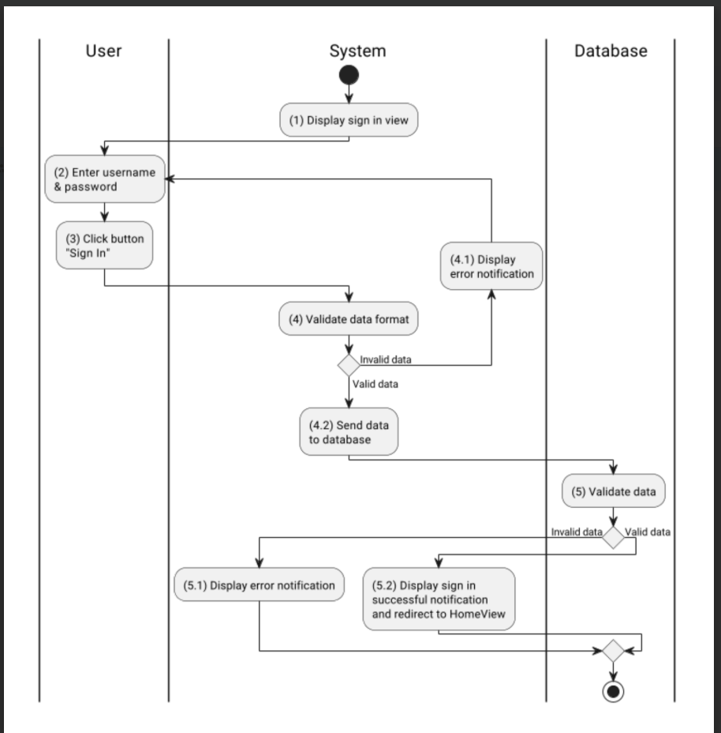

Adjust doctor:
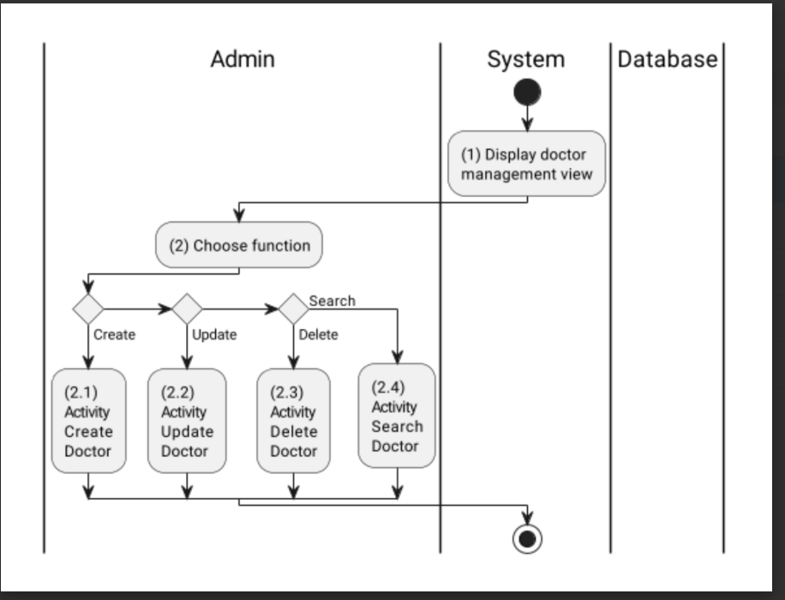
Create Doctor:
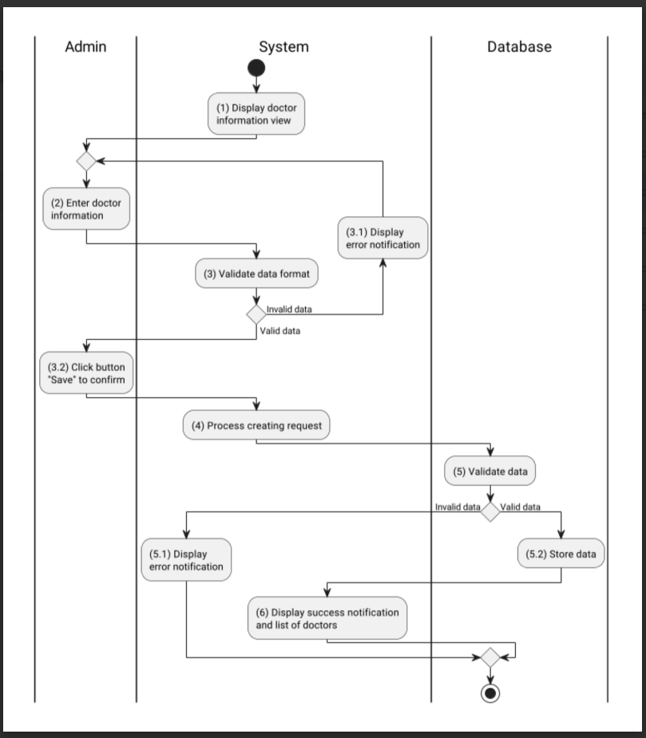

Delete doctor:
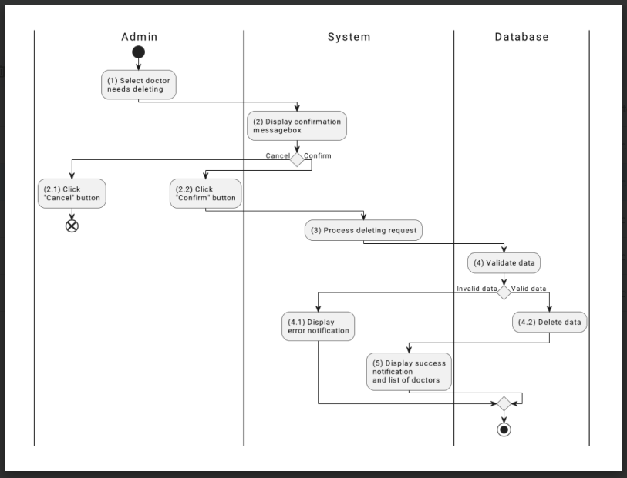

Search Doctor:
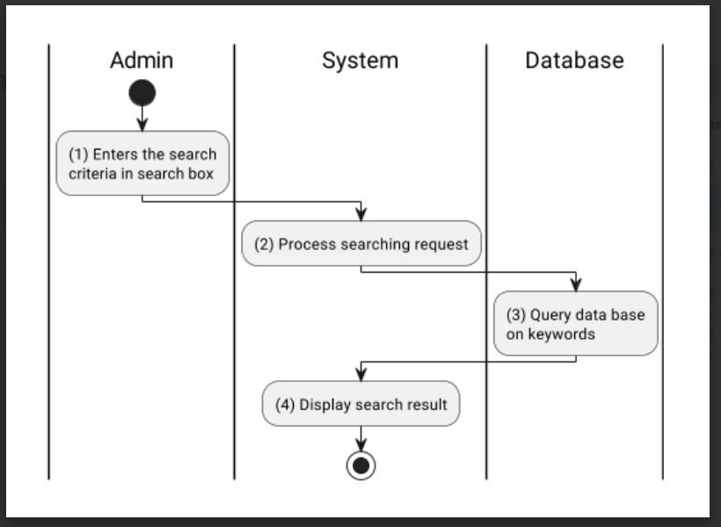

Update doctor:
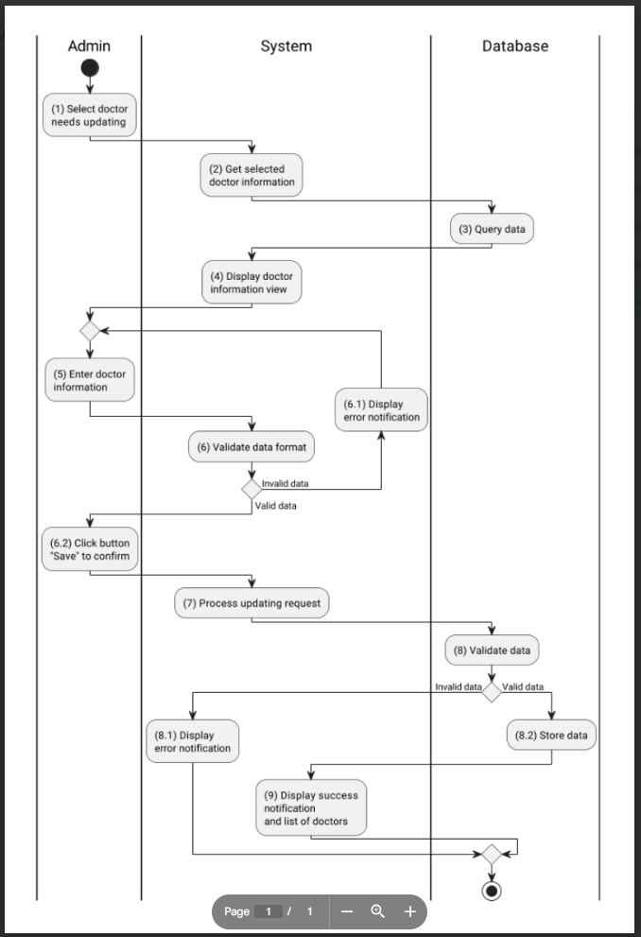

2/ Vẽ Sequence Diagram

Login:
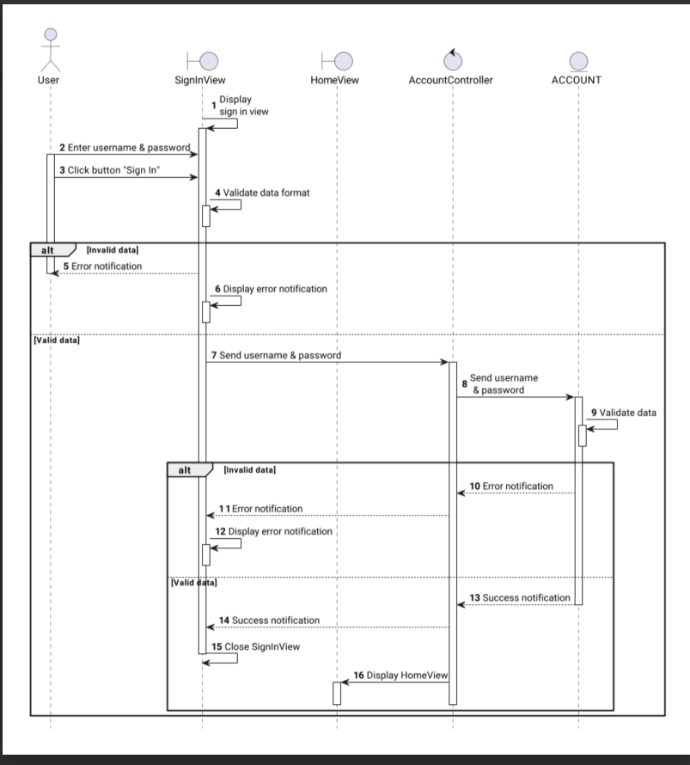

Adjust doctor:
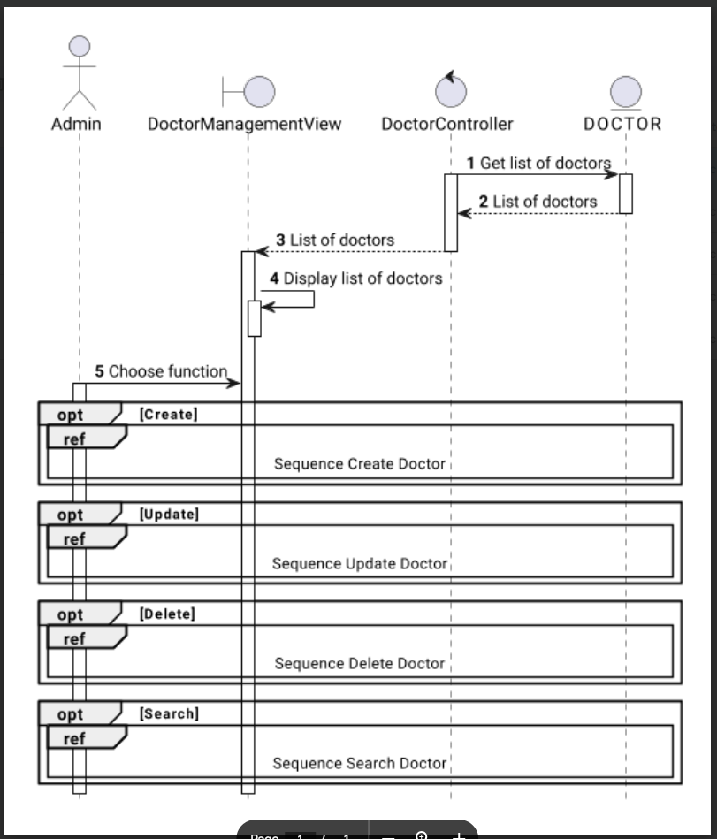

Create doctor:
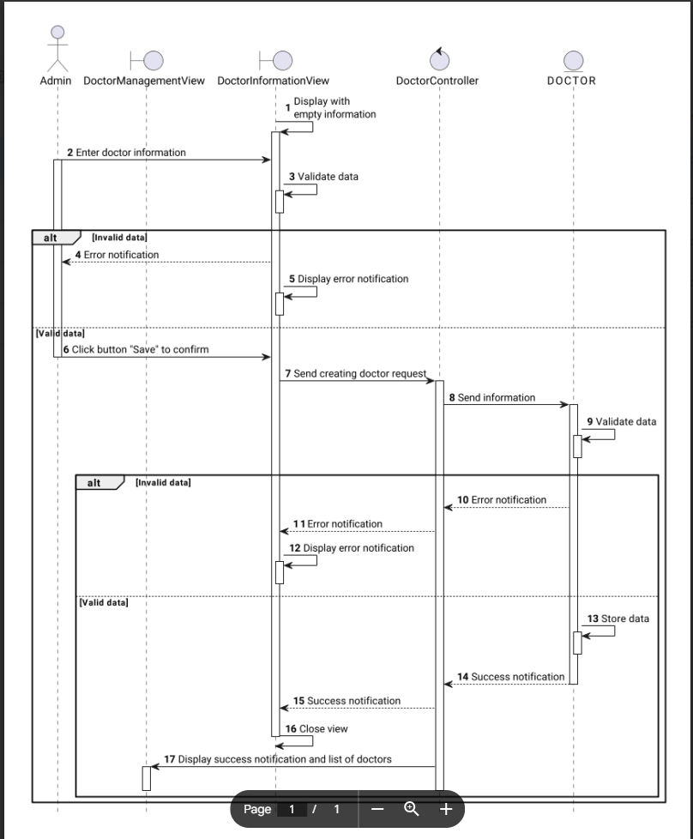

Delete Doctor:
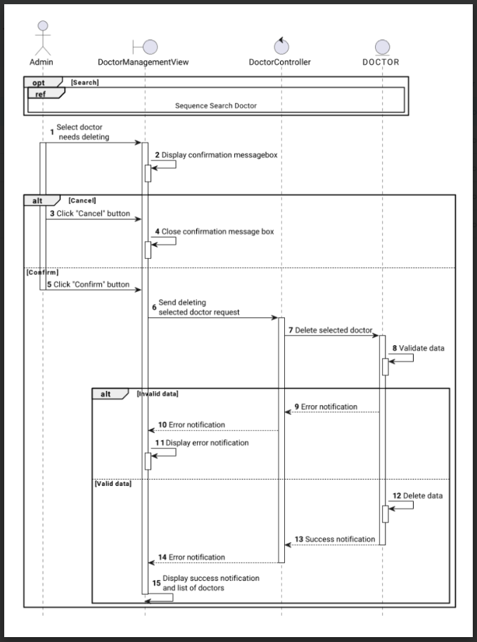

Search doctor:
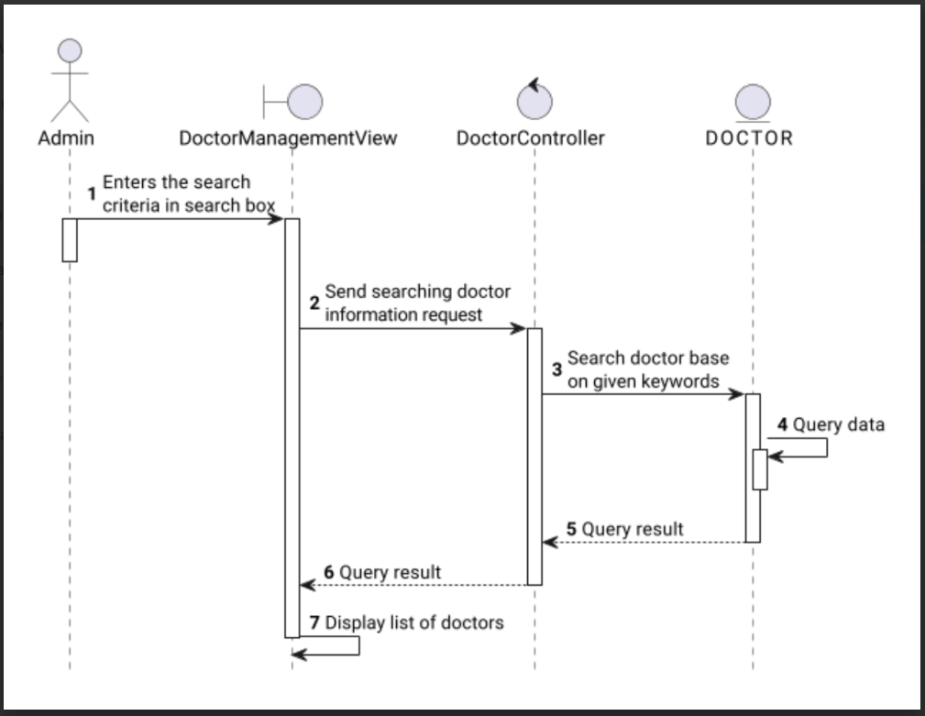

Update doctor:
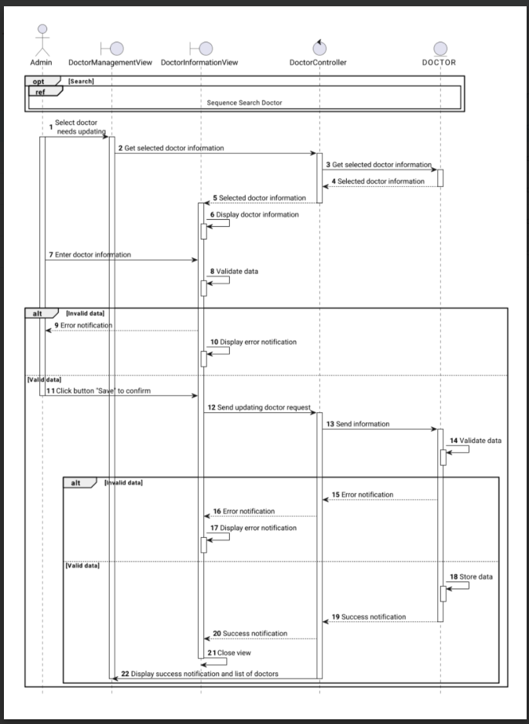

3/ Giao cho dev (backend)

4/ Vẽ UseCase Diagram

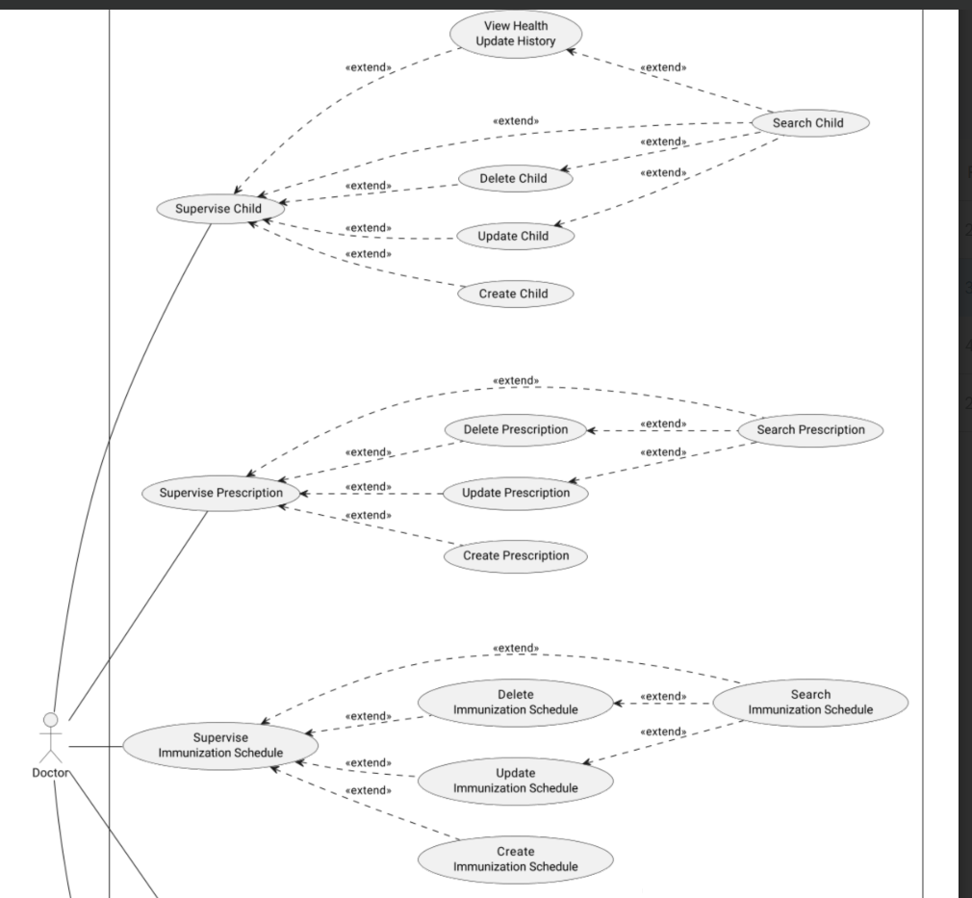
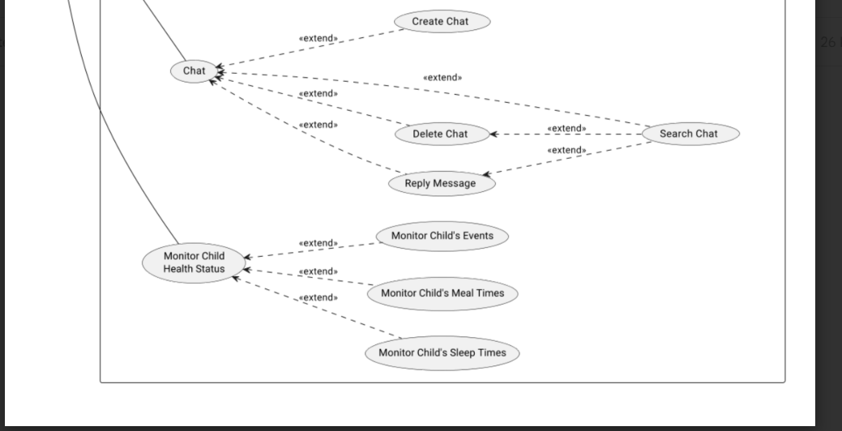

5/ Vẽ Figma (vẽ đơn giản, layout, copy giao diện nào đó)

Welcome doctor:


Login doctor:
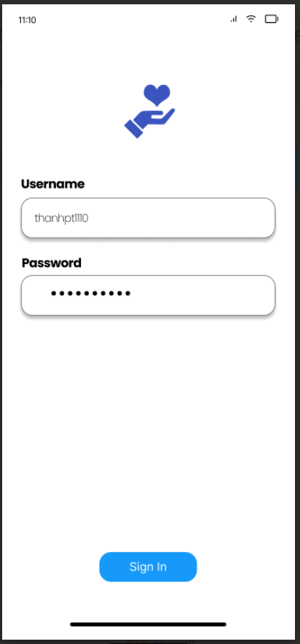

Home doctor:
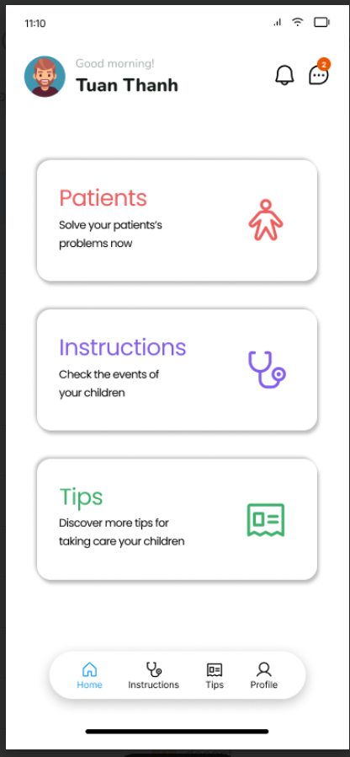

Link figma kham khảo: https://www.figma.com/file/wfLzvdcBdVF93qsQDap0Ug/Child-Heath-Care-App?type=design&node-id=0%3A1&mode=design&t=F8yPVCyEL9WzTbWy-1

6/ Giao cho dev (frontend)

7/ Cập nhật tài liệu SRS (50 trang)

Tài liệu SRS kham khảo
CHC_SRS.docx

// tạo outline trước, rồi trám chức năng vô, sắp xếp gọn gàng đỡ phải sắp xếp lại

Kiểm thử (QA/QC)

Decision matrix:
Bug Prioritization Matrix (Severity-Based)
Severity Level | Priority Level (Suggested Action)
Critical/Show Stopper (S1) | P1 (Highest Priority): Immediate fix required. Blocks critical functionality or makes the system unusable. All work stops until resolved.
Major or Severe (S2) | P2 (High Priority): Significant impact on functionality, data integrity, or user experience. Fix required as soon as possible, ideally in the current sprint.
Moderate/Normal (S3) | P3 (Medium Priority): Minor functional issues, cosmetic defects, or usability annoyances. Fix in a future sprint or release.
Low or Minor (S4) | P4 (Low Priority): Trivial issues with no significant impact on functionality or user experience. Can be deferred indefinitely or fixed if time permits.

Category matrix (bậc lỗi và sai):

Ma trận Ưu tiên Lỗi (Kết hợp Mức độ Nghiêm trọng và Phân loại)
Phân loại lỗi | Mức độ Nghiêm trọng | Mức độ Ưu tiên (Hành động Đề xuất)
Cực kỳ nghiêm trọng: Lỗi rất nghiêm trọng xảy ra thường xuyên | Critical/Show Stopper (S1) | P1 (Ưu tiên cao nhất): Yêu cầu sửa lỗi ngay lập tức. Chặn chức năng quan trọng hoặc làm hệ thống không sử dụng được. Tất cả công việc dừng lại cho đến khi được giải quyết.
Rất nghiêm trọng: Xử lý giao dịch sai | Critical/Show Stopper (S1) | P1 (Ưu tiên cao nhất): Yêu cầu sửa lỗi ngay lập tức. Chặn chức năng quan trọng hoặc làm hệ thống không sử dụng được. Tất cả công việc dừng lại cho đến khi được giải quyết.
Nghiêm trọng: Mất giao dịch | Major or Severe (S2) | P2 (Ưu tiên cao): Ảnh hưởng đáng kể đến chức năng, tính toàn vẹn dữ liệu hoặc trải nghiệm người dùng. Cần sửa càng sớm càng tốt, lý tưởng là trong sprint hiện tại.
Bực mình: Một số giao dịch không được xử lý | Major or Severe (S2) | P2 (Ưu tiên cao): Ảnh hưởng đáng kể đến chức năng, tính toàn vẹn dữ liệu hoặc trải nghiệm người dùng. Cần sửa càng sớm càng tốt, lý tưởng là trong sprint hiện tại.
Khó chịu: Tên bị thiếu, hoặc các giá trị trả về đúng nhưng sai nghiệp vụ | Moderate/Normal (S3) | P3 (Ưu tiên trung bình): Các vấn đề chức năng nhỏ, lỗi thẩm mỹ hoặc phiền toái về khả năng sử dụng. Sửa trong một sprint hoặc bản phát hành trong tương lai.
Vừa: Hiểu lầm hoặc thừa thông tin | Moderate/Normal (S3) | P3 (Ưu tiên trung bình): Các vấn đề chức năng nhỏ, lỗi thẩm mỹ hoặc phiền toái về khả năng sử dụng. Sửa trong một sprint hoặc bản phát hành trong tương lai.
Nhẹ: Lỗi chính tả | Low or Minor (S4) | P4 (Ưu tiên thấp): Các vấn đề nhỏ nhặt không có tác động đáng kể đến chức năng hoặc trải nghiệm người dùng. Có thể hoãn vô thời hạn hoặc sửa nếu có thời gian.

Checks (per push): github action - yaml
(Nodejs)

name: ci
on: [pull_request, push]
jobs:
build-test:
runs-on: ubuntu-latest
steps:
- uses: actions/checkout@v4
- uses: actions/setup-node@v4
with: { node-version: '20' }
- run: npm ci
- run: npm run lint
- run: npm run typecheck # tsc --noEmit
- run: npm test -- --reporter=junit
- run: npm run test:contract # pact/contract tests if you have them
- run: npm run build
- uses: actions/upload-artifact@v4
with: { name: app-dist, path: dist }

Unit tests (per feature):
Focus on individual, isolated units of code.
- Tự viết - dựa trên Acceptance criteria

Integration tests (per sprint/ selected features):
Verify that different modules or services work correctly when combined.
- Tự viết - dựa trên Acceptance criteria - Front-end 1 bản, Back-end 1 bản

User acceptance test (before deploy):
Verifies that the system meets business requirements and is acceptable to the end-users. This is a type of E2E test, often performed by stakeholders or actual users.

Regression test (when fixing bugs):
Ensures that new changes haven't broken existing functionality. This can be applied at any level (unit, integration, system/E2E).

System test (after deploy testing scaling strategy):
testing the complete system in a deployed environment but in this scenario focused on scaling strategy - 100 người

Phương pháp:
Kiểm thử hộp trắng - Kiểm thử cấu trúc (nhìn thấy code)

Tài liệu mẫu:

Test plan: TestPlan.docx

Test case (per test): Testcases.xlsx

Bug report: Bug Report Example

Ví dụ test:

Testing steps
- Per push: typecheck (and lint) to fail fast.
- Per feature (every story in sprint): unit tests, then integration tests.
- Per selected feature: user acceptance test (scripted E2E) with human approval.
- On bug report: regression test that reproduces the bug, run on PR and main.
- When a feature needs scale: system test (load) to exercise your scaling plan.

Repo layout for tests
/src
/openapi.yaml
/tests
/unit # pure logic
/integration # service boundary with real HTTP + DB (Testcontainers)
/uat # Playwright end-to-end for selected features
/regression # tests referencing bug IDs
/system # k6 load tests & scenarios

NPM scripts (Node/TS)
{
"scripts": {
"lint": "eslint .",
"typecheck": "tsc --noEmit",

"test:unit": "jest --runInBand --config jest.config.unit.cjs",
"test:integration": "jest --runInBand --config jest.config.integration.cjs",
"test:uat": "playwright test --config=playwright.config.ts",
"test:regression": "jest --runInBand --config jest.config.regression.cjs",

"test:system": "k6 run tests/system/checkout-smoke.js",

"build": "tsup src/index.ts --format cjs --dts",
"start": "node dist/index.js"
}
}

Minimal Jest project configs:
// jest.config.unit.cjs
module.exports = { testMatch: ['**/tests/unit/**/*.test.ts'], preset: 'ts-jest' };

// jest.config.integration.cjs
module.exports = { testMatch: ['**/tests/integration/**/*.test.ts'], preset: 'ts-jest', testTimeout: 30000 };

// jest.config.regression.cjs
module.exports = { testMatch: ['**/tests/regression/**/*.test.ts'], preset: 'ts-jest' };

Playwright config (uat only runs tagged tests if you want):
// playwright.config.ts
import { defineConfig } from '@playwright/test';
export default defineConfig({
timeout: 60_000,
use: { baseURL: process.env.APP_URL || 'http://localhost:5173' },
projects: [{ name: 'chromium' }]
});

Test examples

1) Typecheck per push
TypeScript catches “you renamed a field” before CI burns minutes on containers.
# .github/workflows/ci.yml
name: ci
on:
push:
branches: ['**']
pull_request:
jobs:
fast-gates:
runs-on: ubuntu-latest
steps:
- uses: actions/checkout@v4
- uses: actions/setup-node@v4
with: { node-version: '20' }
- run: npm ci
- run: npm run lint
- run: npm run typecheck

2) Unit tests per feature (every story PR)
These sit in /tests/unit. Example from your seat hold logic:
// tests/unit/seatHold.unit.test.ts
import { computeExpiry, nextHoldId } from '../../src/seatHold';

test('hold expires at min(heldAt+10m, showtime)', () => {
const heldAt = new Date('2025-09-20T18:50:00+07:00');
const show = new Date('2025-09-20T19:00:00+07:00');
expect(computeExpiry(heldAt, show, 10).toISOString())
.toBe(new Date('2025-09-20T19:00:00+07:00').toISOString());
});

test('idempotency key stable', () => {
expect(nextHoldId('U1','S1','A1')).toBe(nextHoldId('U1','S1','A1'));
});

CI step (same workflow, separate job so it stops early on failure):
unit:
runs-on: ubuntu-latest
needs: fast-gates
steps:
- uses: actions/checkout@v4
- uses: actions/setup-node@v4
with: { node-version: '20' }
- run: npm ci
- run: npm run test:unit -- --ci --reporters=default --reporters=jest-junit

3) Integration tests per feature (service boundary)
Use Testcontainers to spin Postgres/Redis to catch real race conditions.
// tests/integration/holds.integration.test.ts
import request from 'supertest';
import { PostgreSqlContainer } from '@testcontainers/postgresql';
import app from '../../src/app';

let pg: any;
beforeAll(async () => {
pg = await new PostgreSqlContainer().start();
process.env.DATABASE_URL = pg.getConnectionUri();
await (await import('../../src/bootstrap')).init(); // migrations/seed
});
afterAll(async () => { await pg.stop(); });

test('prevents double-book under concurrency', async () => {
const body = { userId:'U1', showId:'S1', seatId:'A1' };
const [r1, r2] = await Promise.allSettled([
request(app).post('/holds').send(body),
request(app).post('/holds').send({ ...body, userId: 'U2' })
]);
const ok = [r1, r2].filter(r => r.status === 'fulfilled' && r.value.status === 200).length;
const conflicts = [r1, r2].filter(r => r.status === 'fulfilled' && r.value.status === 409).length;
expect(ok).toBe(1);
expect(conflicts).toBe(1);
});

Add to CI:
integration:
runs-on: ubuntu-latest
needs: unit
services:
docker: # GitHub runners already have Docker; ensure perms if needed
image: docker:27.0.3-dind
steps:
- uses: actions/checkout@v4
- uses: actions/setup-node@v4
with: { node-version: '20' }
- run: npm ci
- run: npm run test:integration

4) User acceptance test per selected feature
Only for features pick. Mark the PR with a label or put the UAT spec in /tests/uat/feature-<slug>.spec.ts. Example:
// tests/uat/checkout-success.spec.ts
import { test, expect } from '@playwright/test';
test('browse -> select seat -> checkout success', async ({ page }) => {
await page.goto(process.env.APP_URL!);
await page.evaluate(() => localStorage.setItem('ff-new-pricing', 'true'));
await page.click('text=Inception 19:00');
await page.click('[data-seat="A1"]');
await page.click('text=Hold Seats');
await page.click('text=Checkout');
await page.fill('#card', '4242424242424242');
await page.click('text=Pay');
await expect(page.getByText('Tickets confirmed')).toBeVisible();
});

Protected UAT workflow (requires human approval via GitHub Environments):
# .github/workflows/uat.yml
name: uat
on:
workflow_dispatch:
inputs:
feature:
description: 'Feature slug to run UAT (matches file name)'
required: true
pull_request:
types: [labeled, synchronize]
jobs:
run-uat:
if: github.event.label.name == 'run-uat' || github.event_name == 'workflow_dispatch'
runs-on: ubuntu-latest
environment: uat # requires manual approval in repo settings
steps:
- uses: actions/checkout@v4
- uses: actions/setup-node@v4
with: { node-version: '20' }
- run: npm ci
- run: npx playwright install --with-deps
- run: APP_URL=${{ secrets.UAT_URL }} npx playwright test tests/uat/${{ inputs.feature || 'checkout-success' }}.spec.ts --reporter=html
- uses: actions/upload-artifact@v4
with: { name: uat-report, path: playwright-report }

This keeps UAT scarce and intentional, not a daily flake generator.

5) Regression tests on bug report
Rule: every bug gets a reproducer in /tests/regression/<issue-1234>.test.ts. It fails first, then you fix code, then it goes green forever.
Example (bug: webhook replay creates duplicate ticket):
// tests/regression/issue-1234.webhook-replay.test.ts
import request from 'supertest';
import app from '../../src/app';

test('issue-1234: payment webhook replay is idempotent', async () => {
const payload = { orderId: 'O-987', status: 'paid', sig: 'valid' };
const r1 = await request(app).post('/webhooks/pay').send(payload);
const r2 = await request(app).post('/webhooks/pay').send(payload);
expect(r1.status).toBe(200);
expect(r2.status).toBe(200);
const order = await request(app).get('/orders/O-987');
expect(order.body.tickets.length).toBe(1);
});

CI trigger on “bug” label to force the suite:
# .github/workflows/regression.yml
name: regression
on:
pull_request:
types: [labeled, synchronize]
jobs:
regression:
if: contains(github.event.pull_request.labels.*.name, 'bug')
runs-on: ubuntu-latest
steps:
- uses: actions/checkout@v4
- uses: actions/setup-node@v4
with: { node-version: '20' }
- run: npm ci
- run: npm run test:regression

Also run regression on main nightly if you care:
on:
schedule: [{ cron: '0 17 * * *' }] # 00:00 ICT

6) System test for scaling strategy
Use k6 to validate a scaling claim only when a feature is flagged “needs scale.” Keep a tiny smoke and an optional heavier scenario.
tests/system/checkout-smoke.js:
import http from 'k6/http';
import { check, sleep } from 'k6';
export const options = {
scenarios: {
ramp: { executor: 'ramping-vus', startVUs: 0, stages: [
{ duration: '30s', target: 50 },
{ duration: '1m', target: 200 },
{ duration: '30s', target: 0 },
] }
},
thresholds: {
http_req_duration: ['p(95)<500'], // p95 < 500ms
checks: ['rate>0.99']
}
};
export default function () {
const res = http.get(`${__ENV.APP_URL}/shows/S1`);
check(res, { 'status 200': r => r.status === 200 });
sleep(1);
}

Workflow gated by a label or manual dispatch. Use a separate environment perf with autoscaling enabled:
# .github/workflows/system.yml
name: system
on:
workflow_dispatch:
inputs:
scenario:
description: 'k6 script path'
required: false
default: 'tests/system/checkout-smoke.js'
pull_request:
types: [labeled]
jobs:
k6:
if: github.event.label.name == 'run-system-test' || github.event_name == 'workflow_dispatch'
runs-on: ubuntu-latest
environment: perf
steps:
- uses: actions/checkout@v4
- uses: grafana/setup-k6-action@v1
- run: APP_URL=${{ secrets.PERF_URL }} npm run test:system -- ${{ inputs.scenario }}

If your scaling strategy is HPA on CPU or requests per second, capture metrics from Prometheus/Cloud logs; at minimum enforce k6 thresholds so the job fails if p95 blows up.

Data, flags, and environments
- Feature flags: guard half-built features so UAT and integration can run without blocking main. Example: ff-new-pricing.
- Data: default to synthetic seeds (e.g., theaters T01/T02 with capacities 50/100/200). Snapshot anonymized prod data only when you must.
- Environments: PRs spin ephemeral containers or point to a shared staging. UAT uses UAT_URL. System tests use PERF_URL.

Pull request rules that keep this sane
- PR must pass fast-gates and unit to be reviewable.
- If PR touches /src/api/** or /openapi.yaml, require integration to pass.
- Only maintainers can add run-uat or run-system-test labels.
- Any PR labeled bug must include at least one file in /tests/regression.

What this buys you without drama
- Fast feedback on every push, seconds not minutes.
- Feature-level confidence from unit + integration, not flaky end-to-end sprawl.
- UAT when you actually need sign-off, with human gates.
- Bugs turn into permanent tests. No memory-holing.
- Performance claims backed by a repeatable script and hard thresholds.

Database
Phương pháp: Database migration

Document các bảng - sửa

Bài toán Write-heavy trong Read/Write:

→ Todo: Đề xuất giải pháp - si nghĩ
-> Transactions - atomic variables

Triển khai (Deploy)
// you guys tell me
// throughput - bottleneck
-> 100
Aws: suite - autoscale, cost - azure -> chọn ? chiến lược scale - deploy

DevOps
// you guys tell me
Add observability: grafana, prometheus,....
Add logging: tool,...

Contracts first
-> Dùng file yaml ở 1 folder rồi tạo branch khi muốn collab
Here are the steps for setting up a contract-first workflow for OpenAPI using VS Code:
- Install Recommended VS Code Extensions:
  - YAML (by Red Hat)
  - OpenAPI (Swagger) Editor
  - Spectral (optional, for inline lint messages)
  - EditorConfig (optional)
- Set Up Workspace Layout: Create the following directory and file structure:
  - /contracts/http/openapi.yaml (your source of truth)
  - /dist/openapi.yaml (for bundled output)
  - /.vscode/settings.json (for YAML and formatting)
  - .spectral.yaml (for linting rules)
  - package.json (for scripts)
- Configure VS Code Settings (.vscode/settings.json):
{
"files.associations": { "*.yaml": "yaml", "*.yml": "yaml" },
"yaml.schemas": {
"https://raw.githubusercontent.com/OAI/OpenAPI-Specification/main/schemas/v3.1/schema.json": [
"contracts/**/*.yaml",
"contracts/**/*.yml"
]
},
"editor.formatOnSave": true,
"yaml.format.enable": true,
"yaml.customTags": [ "!include scalar" ]
}
- Add CLI Tooling:
  - Initialize npm: npm init -y
  - Install necessary packages: npm i -D @stoplight/spectral-cli @apidevtools/swagger-cli @redocly/cli prism-http openapi-typescript
  - (Optional: If generating stubs/SDKs, install Java for openapi-generator separately.)
Add the following scripts to your package.json:
{
"scripts": {
"lint": "spectral lint contracts/http/openapi.yaml",
"bundle": "swagger-cli bundle contracts/http/openapi.yaml -o dist/openapi.yaml -t yaml",
"mock": "npm run bundle && prism mock dist/openapi.yaml --port 4010",
"docs": "npm run bundle && redocly build-docs dist/openapi.yaml -o dist/index.html",
"types": "npm run bundle && openapi-typescript dist/openapi.yaml -o dist/types.d.ts"
}
  - }
Create Spectral Rules (.spectral.yaml):
extends: "spectral:oas"
rules:
operation-operationId:
description: "operationId is required and must be unique"
given: "$.paths[*][*]"
then:
field: "operationId"
function: truthy
operation-tags:
given: "$.paths[*][*]"
then:
field: "tags"
function: truthy
info-contact: off
operation-parameters: warn
- oas3-unused-component: error
  - Run lint: npm run lint
- Start a One-Command Mock Server:
  - Run: npm run mock (serves on http://localhost:4010)
- Optional Niceties:
Tasks (.vscode/tasks.json):
{
"version": "2.0.0",
"tasks": [
{ "label": "Mock API", "type": "shell", "command": "npm run mock", "problemMatcher": [] },
{ "label": "Lint spec", "type": "shell", "command": "npm run lint", "problemMatcher": [] }
]
  - }
  - Pre-commit hook: Use Husky to run lint and bundle before commits.
- Generate Stubs/SDKs (If Needed):
  - Spring/Java: openapi-generator-cli generate -i dist/openapi.yaml -g spring -o server/java -p interfaceOnly=true,useSpringBoot3=true
  - TypeScript client: openapi-generator-cli generate -i dist/openapi.yaml -g typescript-fetch -o clients/ts
- Microservices Note: For microservices, maintain one spec per service in its own repository. If you expose a unified facade, consider a separate gateway/public spec.

Gitflow
- 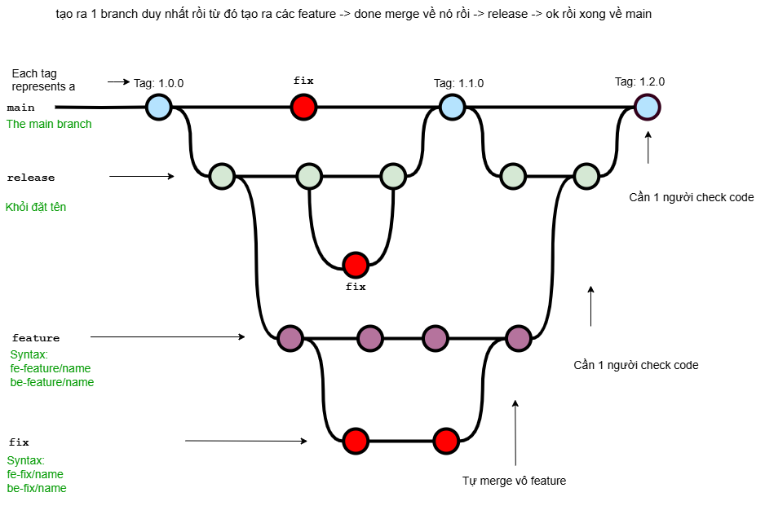

- Tên repo
- Quy ước đặt tên gitflow: fe-feature/name

